Юридический адрес: 630041, Россия, Новосибирская обл., г. Новосибирск, ул. Романтиков,6
Фактический адрес: 630041, Россия, Новосибирская обл., г. Новосибирск, ул.Романтиков,6
630032, Россия, Новосибирская обл., г. Новосибирск, ул. Семена Иоаниди,4/2
ИНН 5404038094 КПП 540401001
т.240-86-53
ds_555_nsk@nios.ru, usolcevva@mail.ru

«Организация проектной деятельности путем создания цифровой среды»

Подготовили воспитатели первой квалификационной категории:
Вахитова С. В., Хижняк О. А.

Новосибирск, 2022 г.
Развитие цифровой среды в ДОУ, как один из федеральных проектов, входящих в национальный проект «ОБРАЗОВАНИЕ»:
В век компьютерных технологий, окружающее цифровое пространство стало неотъемлемой составляющей жизни каждого ребенка, начиная с раннего периода детства. Медиаресурсы стали одним из основных источников формирования представлений ребенка об окружающем мире, общечеловеческих ценностях, отношениях между людьми, на ровне с родителями, социальным окружением и образовательными организациями. Компьютерные средства для современных детей являются одним из наиболее доступных способов получения новых знаний и впечатлений в познавательной, исследовательской и игровой деятельности, являясь повседневным привлекательным занятием.
Современный мир предъявляет достаточно высокие требования к процессу обучения и воспитания детей в дошкольных образовательных организациях. Исходя из этого, для успешного использования новых педагогических технологий в воспитании и образовании дошкольников возникает необходимость в цифровизации учебного процесса в ДОУ. Перед современными педагогами ставится задача, создание современной и безопасной цифровой образовательной среды, обеспечивающей высокое качество и доступность образования всех видов и уровней.
Дошкольники, знакомясь с компьютерными технологиями и узнавая их возможности, испытывают интерес, удивление и радость от общения с ними. Интерактивные обучающие игры дают возможность организовать одновременное обучение детей, обладающих различными способностями и возможностями, выстраивать образовательную деятельность на основе индивидуальных особенностей каждого ребенка.
Цифровые технологии являются эффективным средством для решения задач развивающего обучения и реализации деятельного подхода, обогащения развивающей среды ДОУ. В процессе решения виртуальных образовательных задач у детей развиваются творческий потенциал, инициатива, любознательность, настойчивость, трудолюбие, ответственность, что является целевыми ориентирами ФГОС дошкольного образования.
Наш детский сад работает по ООП «Вдохновение», целью которой является целостное и разностороннее развитие детей младенческого, раннего и дошкольного возраста, сообразное актуальной социокультурной ситуации детства и требованиям современного общества и государства, через создание системы образовательных процессов и условий, поддерживающих активное участие детей в образовательной деятельности, обеспечивающих индивидуализацию их развития и позитивную социализацию.
Поэтому для нашего детского сада работа в направлении ЦОС является одной из ведущих.
В учебном процессе мы используем:
1. Облачные хранилища.
2. Сайт детского сада.
3. Мессенджеры и социальные сети.
4. Интерактивную доску Smart Board.
5. Телестудию «Территорию Детства»
6. Конструирование и робототехнику «Робик и ко».
7. Телевизор, планшеты, компьютер и ноутбуки в группе.
8. Мультимедийную установку.
Актуальность:
Развитие робототехники происходит постоянно. С момента своего появления полвека назад, роботы прошли путь от примитивных механизмов до сложных эффективных устройств, во многом превзойдя по своим возможностям человека.
Занятия робототехникой отвечают задачам современного образования, а именно «необходимости в организации среды, позволяющей ребенку свободно действовать, познавая среду и окружающий мир, с целью развития собственного потенциала».
Робототехника дает возможность внедрить информационные технологии в образовательный процесс, что благоприятно сказывается на овладении детьми современными техническими средствами и элементами компьютерной грамотности.
Данный проект направлен не только на развитие технических навыков у дошкольников, но и на формирование основ технического творчества, умения применить свои знания и умения практически. Идея создание снегоплавильной станции позволяет применить робототехнические навыки детей и решить проблему по уборке снега.
Цель: развитие познавательной активности детей старшего дошкольного возраста воспитание интереса к техническому творчеству, формирование первичных технических умений, посредством образовательных конструкторов.
Задачи проекта:
- Создать условия для развития конструктивной деятельности и технического творчества детей. Формировать основы Алгоритмического мышления.
- Приобщать детей к научно-техническому творчеству: развивать умение
постановки технической задачи, собирать и изучать нужную информацию, находить конкретное решение задачи имматериальное, осуществлять свой творческий замысел.
- Развивать навыки поисковой деятельность (поиск способов, вариантов структурных комбинаций отдельных конструкторских решений и тому подобное), творчества, интеллектуальную инициативу.
- Развивать основы безопасности собственной жизнедеятельности и окружающего мира: формировать представление о правилах безопасного поведения при работе с необходимыми для конструирования инструментами и приспособлениями.
- Воспитывать ценностное отношение к собственной работе, труду других людей и его результатам. Формировать первичные представления о робототехнике, и ее значение в жизни человека, о профессиях, связанных с изобретением и производством технических средств.
- Развивать социально-коммуникативные навыки сотрудничества: работа в коллективе в команде.
Идея, общее содержание, теоретическое исследование.
Все началось с того, что, когда мы с детьми изучали тему “Наша необъятная Россия” и сравнивали климатические условия в разных регионах страны. Дети заметили, что зимой у нас в Сибири выпадает очень много снега. Бывает, что не смотря на все усилия, техника не справляется с обилием снега, в этом случае на помощь могут прийти специальные машины, робототехнические изобретения.
Воспитанники, стали изучать этот вопрос с помощью родителей и воспитателей. Вместе мы узнали, что в Новосибирске есть специализированная снегоуборочная
техника и две снегоплавильные станции, но даже они порой не справляются с объёмом работ.
У детей стали возникать вопросы:
1) Как помочь дворникам?
2) Как сделать так, чтобы не было таких больших сугробов?
3) Какая техника может справится с таким количеством снега?
4) Можно ли изобрести робота, который как робот пылесос справился бы со снегом?
5) Что делать с уже собранным снегом? Как его использовать? Утилизировать?
Вместе мы пришли к выводу, что нужно разработать модель снегоплавильного роботизированного комплекса, который сможет перерабатывать снег. Кроме того, предусмотрели использование талой воды для заливки катка в детском саду, а также для полива растений. А в процессе плавки снега будет вырабатываться электрическая энергия, которая будет использоваться для освещения нашего катка.
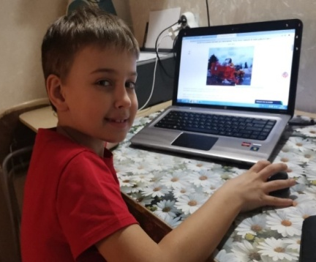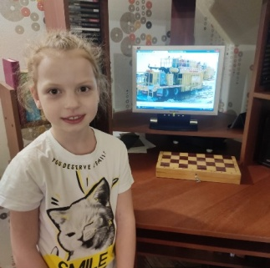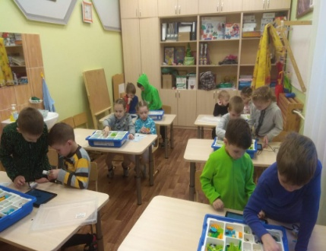
№ п/п | Этапы работы над проектом | Содержание работы | Участники
1. | Предварительная работа. | - Теоретическое исследование: сбор информации о снегоплавильных комплексах из разных источников, определение идеи и названия проекта.  - Организованная образовательная деятельность:  - Беседы:  - Исследовательская деятельность;  - Чтение энциклопедий, книг; -опытно–экспериментальная деятельность.  - Продуктивная деятельность.  -изготовление лэпбука професий  - Разработка проекта | Воспитатели группы, дети подготовительной группы, родители.
2. | Основной этап. Конструктивно-творческий. | - Реализация проекта:  - Подбор деталей конструктора - оформление схем для конструирования  - конструирование моделей по пошаговым инструкциям  - Программирование и исследование моделей LEGO WeDo 2.0;  - Оформление проекта | Воспитатели группы, дети подготовительной группы
3. | Заключительный этап. | - Подведение итога работы.  - Оценка в результате работы над реализацией проекта.  - Защита проекта на LEGO-фестивале в муниципальном отборочном этапе Всероссийского робототехнического Форума «ИКаРёнок» среди дошкольных образовательных организаций. | Дети подготовительной группы.
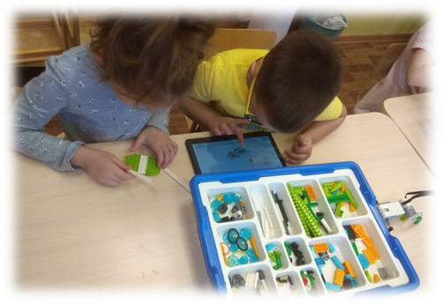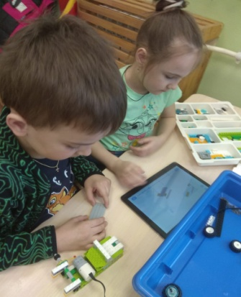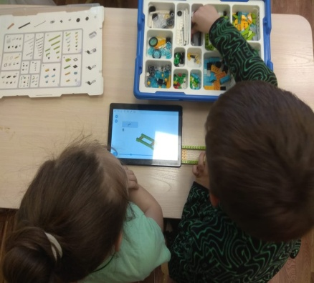
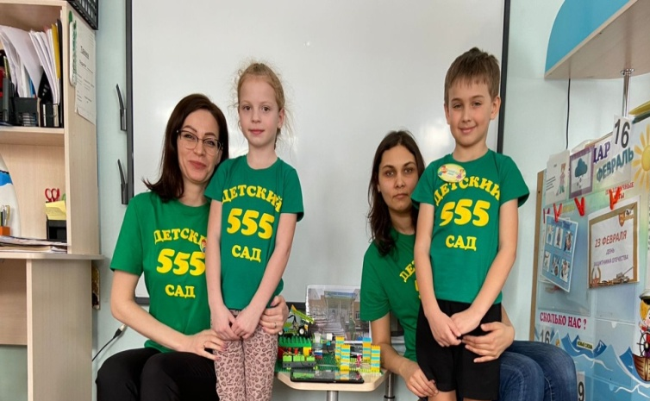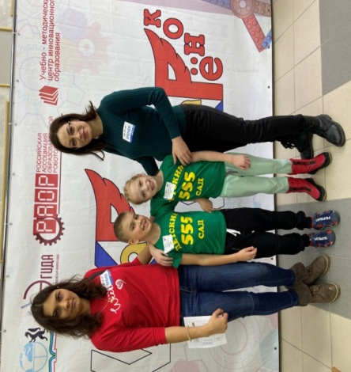
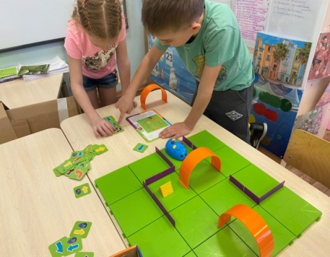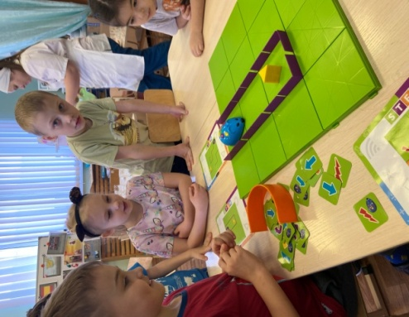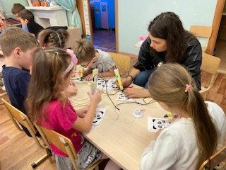
Основной этап. Конструктивно-творческий.
Реализация проекта:
Подбор деталей конструктора, оформление схем для конструирования, конструирование моделей по пошаговым инструкциям,
программирование и исследование моделей LEGO WeDo 2.0;
Начали мы с зубчатой передачи. (Изменения направления вращения зубчатых колес и передача вращения на определенное расстояние. Повышение силы действия модели.) Далее перешли к шкивам и ремням. Ременная передача.
ЗАКЛЮЧИТЕЛЬНЫЙ ЭТАП
Подведение итога работы. Оценка в результате работы над реализацией проекта.
У детей появилось ценностно-смысловое восприятие окружающего мира предметов.
Наметилась позитивная социализация детей, способствующая их личностному развитию, развитию инициативы и творческих способностей.
Дети овладели необходимыми знаниями, умениями, навыками для конструирования и сборки моделей из робототехнических конструкций.
Приобрели навык в решении технических задач в процессе конструирования, опыт в составлении плана действий и применения его для решения практических задач.
Научились работать в команде.
Изучили, как усовершенствованные методы могут помочь в сортировки для переработки могут помочь в переработке снега и быть экономически выгодными для крупных городов и областных центров.
Научились создавать и программировать устройство, которое будет перерабатывать снег при этом вырабатывать энергию.
Сформировалась экологическая культура в контексте образовательного процесса.

Литература:
- Национальный проект «Образование». [Электронный ресурс]. URL: https://edu.gov.ru/national-project/. (Дата обращения: 02.02.2020).
- Приказ Министерства просвещения РФ от 2 декабря 2019 г. N 649 “Об утверждении Целевой модели цифровой образовательной среды”. URL: http://publication.pravo.gov.ru/Document/View/0001201912250047
- Волкова С. И. Конструирование [Текст]: / С. И. Волкова — М: Просвещение, 2010–96 с.
- Волосовец Т. В. «От Фребеля до робота: растим будущих инженеров» [Текст]: / Т. В. Волосовец, Ю. В. Карпова, Т. В. Тимофеева — Самара «Издательство АСГАРД», 2017–67 с.
- Ишмакова М. С. Конструирование в дошкольном образовании в условиях введения ФГОС [Текст]: / М. С. Ишмакова — М.: ИПЦ Маска, 2013–100 с. Миназова Л. И. *Особенности развития инженерного мышления детей дошкольного возраста [Текст] / Л. И. Миназова // Молодой ученый. — 2015. — № 17. — С. 545–548. Об утверждении федерального государственного образовательного стандарта дошкольного образования: приказ Министерства образования и науки Российской Федерации от 17 октября 2013 г. № 1155 [зарегистрировано в Минюсте России 14. 11. 2013 N 30384] // КонсультантПлюс. www. consultant. ru 2013. С. 4.

